MoM (Method of Moment)

R.F Harrington's (1968) har presenterat ’Mehod of moment’ som är baserat på gammla teori som använder ensidig residual och variations i matematiska beräkningar. Denna metoden beräknar strämmarna på yttan istället att beräknas strömmarna inuti materialet.Innan görs diskretation i MoM methoden transformeras Maxvells ekvivation i integral ekvations form. Detta följär från lämpligt elektrisk och magnetisk Greens funktion i fler lager av substrat.

Itegral ekvation kan skrivas i general form:

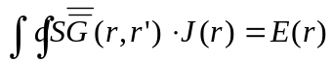 (1)

J(r) är okänd area och E(r) är känd exitrations problem. Greens dyad för lager uptreder som integralens kärna. Dyad definieras som en fysikalisk storhet D vars komponenterna i två transformerade kordinatsystem kan transformeras genom:

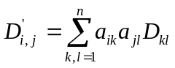 ; i,j=1, 2, 3,..., n (2)

Den okända area ( J(r) ) är diskretiserat med:

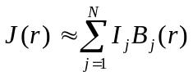 (3)

B(r) är basfunktion för under sektion och I(j) är strömmar på yttan för samma sektion.
Basfunktion B(r) som anvends vid plana elektromagnetika simuleringar är under sektions högsta taks funktions definition för rektangulera och trinagulera cell inom mätning.
Vareje högsta tak för funktions definition associerar för en kopplat kant och representera ström vid konstant densitets flöde genom denna kant.

Kontinuerliga integral ekvation (1) är diskretiserat men insetning av högsta tak för funktions expansion (3) för strömen. Vid test av integral ekvation används funkton som är identisk med bas funtkioner. Den kontinuerliga integral ekvation (1) är då transformeran i diskret matris ekvation:

För i= 1,...,N;
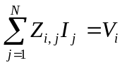 eller den kan skrivas som 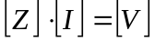 som ger:
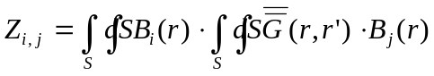 (4)
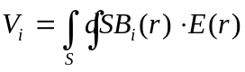

Matris 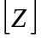 är ”left hand side” matris och kallas interaktions matris var varje element i matisen beskrivs av elektormagnetisk interaction mellan två högsta tak för bas funktion.
Dimension N är samma som antal bas funktioner. Matris 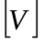 är också ”left hand side” matris som repersenterar diskret bidrag för exitration som kopplas i kretsens portar.

Greens dyad (2) upplöser en bidrag från vector potencial A(r) och en bidrag från scalar potencial V(r) i MPIE formulation (‘Mixed-potential integral-equation’):

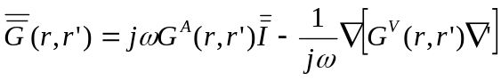 (5)

Utryck (5) sätt in i utryck (4) och fås följande ekvation:

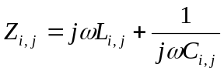 var

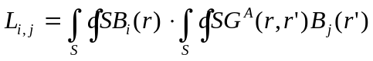
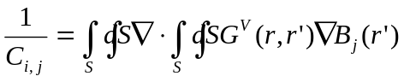

Denna beräknar växelverkan matris ekvation som ges av fysikaliska tolkningen av en ekvivalent nät model (Figure:....).

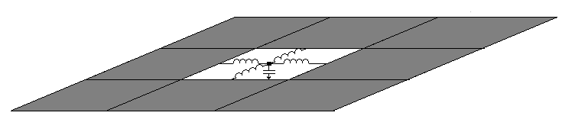

Figure:.... Fysikaliska tolkningen av en ekvivalent nät model.

Varje cell har en kapacitans som är kopplat med grundreferens och iduktans med närliggande celler. Alla kapacitancer och iduktanser är koplexa, frekvens beroende samt gemesama kopplade som elektrisk och magnetisk integrera alla bas funktioner .

Programet ”Momentum”

Momentum är program som använder MoM metoden vid beräkningar och simuleringar av plana ledande strukturer, tillexempel olika typer av kretskort och antenn. Ledarna kan befinna sig i fri rymd eller vara placerade på ett jordat substrat (dielektrikum)

Momentum beräknar strömfördelningen i frekvensplanet på ledarna utgående från exciterande spänningskällor eller infallande elektromagnetisk plan våg samt närfält och fjärfält kan beräknas.

Impedans elementer fungerar som modeller för diskreta komponenter som R, L och C och kan placeras på godtyckliga ställen på den ledande strukturen. Strukturen definieras genom att det ritas direkt på skärmen med hjälp av musen.

Resultatet kan visualisera beräknade storheten på flera olika sätt, till exempel 3D plåt av strömfördelningen, vektorplåt av strömfördelning, polärplot av strålningsdiagram

